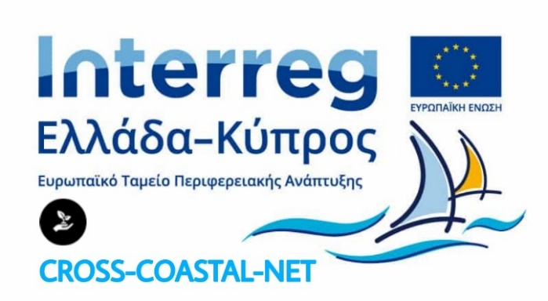 | 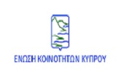  ΚΟΙΝΟΤΙΚΟ ΣΥΜΒΟΥΛΙΟ ΙΝΝΙΑΣ
Δευτέρα, 12/09/2022
ΔΕΛΤΙΟ ΤΥΠΟΥ
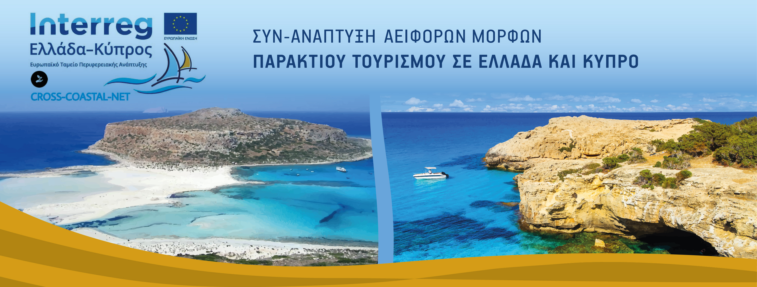
Το Κοινοτικό Συμβούλιο Ίννιας συμμετέχει στο διασυνοριακό έργο: “Ανάπτυξη Διασυνοριακού Δικτύου Προώθησης Αειφόρου Παράκτιου Τουρισμού” - CROSS-COASTAL - NET, το οποίο υλοποιείται στα πλαίσια του Προγράμματος Συνεργασίας INTERREG V-A EΛΛΑΔΑ - ΚΥΠΡΟΣ 2014-2020.
Κύριος σκοπός του έργου CROSS-COASTAL-NET είναι η ίδρυση ενός Δικτύου Προώθησης Αειφόρων Μορφών Παράκτιου Τουρισμού, το οποίο θα εισαγάγει για πρώτη φορά στην κοινή διασυνοριακή περιοχή ΕΛΛΑΔΑΣ - ΚΥΠΡΟΥ καινοτόμες πολιτικές αειφόρου τουριστικής διαχείρισης των παράκτιων περιοχών. Οι πολιτικές αυτές θα σχεδιαστούν με την ενεργό συμμετοχή των εμπλεκομένων μερών, μέσα από την ίδρυση και λειτουργία πρότυπων Κοινοτήτων Προστασίας και Ανάδειξης Παράκτιων Οικοσυστημάτων, αλλά και με την υποστήριξη των πλέον σύγχρονων μοντέλων μέτρησης της φέρουσας ικανότητας.
Στα πλαίσιατου συγκεκριμένου έργου, το Κοινοτικό Συμβούλιο Ίννιας διοργανώνει την Παρασκευή 16/09/2022, κα ώρα 10.00 π.μ., στο Droushia Heights Hotel, στην Δρούσια, ενημερωτική εκδήλωση με θέμα: “Αειφόρος Παράκτια Τουριστική Ανάπτυξη: Η περίπτωση του Ακάμα και Μπάλου”, και σκοπό την ενημέρωση των εκπροσώπων της τοπικής και επαρχιακής διοίκησης αλλά και άλλων δημόσιων και επιχειρηματικών φορέων, αλλά και φορέων της κοινωνίας των πολιτών, από την περιοχή του Ακάμα, επί των σκοπών και του περιεχομένου του συγκεκριμένου έργου.
Όσοι λοιπόν ενδιαφέρονται να πληροφορηθούν για το σκοπό και περιεχόμενο του έργου και της συγκεκριμένης εκδήλωσης, αλλά και για να εγγραφούν ηλεκτρονικά ώστε να συμμετάσχουν στην εκδήλωση δια ζώσης ή διαδικτυακά, μπορούν να επισκεφτούν την ιστοσελίδα του έργου: https://cross-coastalnet.eu

